ALUNO: DURVAL CARVALHO DE SOUZA

MATRICULA: 16/0005191

**MODELO ENTIDADE RELACIONAMENTO (ME-R)**

**ENTIDADES**

MEDICO

PACIENTE

CONSULTA

RECEITA

FARMACO

ESPECIALIDADE

**ATRIBUTOS**

PACIENTE(idPaciente, nomeCompleto, dtNascimento, sexo, {telefone},

endereco(rua, numero, bairro, complemento, cidade, estado, cep));

MEDICO(idMedico, nomeCompleto, crm);

RECEITA(idReceita, posologia, idConsulta);

CONSULTA(idConsulta, data, hora, idPaciente, idMedico);

ESPECIALIDADE(idEspecialidade, nome);

FARMACO(idFarmaco, nome, principioAtivo)

**RELACIONAMENTOS**

MEDICO - atende - PACIENTE

Um médico pode atender vários pacientes, e vários pacientes podem ser

atendidos por vários médicos

**Cardinalidade:** N:M

MEDICO - possui - ESPECIALIDADE

Um médico pode possuir várias especialidades e uma especialidade pode ser de

vários médicos

**Cardinalidade:** N:M

CONSULTA - gera - RECEITA

Uma consulta pode gerar várias receitas, mas uma receita só pode ser de uma

única consulta.

**Cardinalidade:** 1:N

RECEITA - contem - FARMACO

Uma receita pode conter vários fármacos, e vários fármacos podem está em

várias receitas.

**Cardinalidade:** N:M

**DIAGRAMA ENTIDADE RELACIONAMENTO(DE-R)**

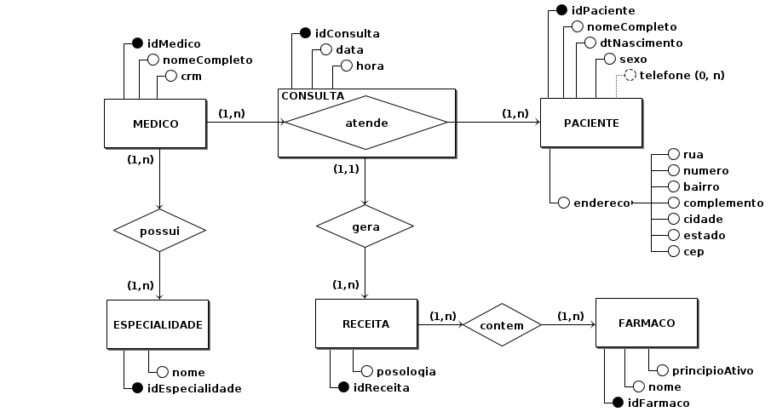

**DIAGRAMA LÓGICO**

